**Análisis de los precios del mercado de la vivienda en España**

Sergio Risueño Gómez

Índice

Introducción 2

1. Hipótesis 2

2. Datos 2

3. Análisis 3

3.1. Provincias con mayor y menor correlación entre precio de ventas y alquiler 3

3.2. Provincias con mayor crecimiento en precio de venta y alquiler 5

3.3. Número de viajeros (Turismo) 5

3.4. Población residente 7

3.5. Salarios (valores medianos) 8

3.6 Vivienda (tensionamiento) 9

3.7. Análisis final conjunto 11

4. Conclusiones 13

4.1. Precios de venta de las viviendas 13

4.2. Precios de los alquileres de las viviendas 13

4.3. Correlación entre precios de venta y alquiler 14

# Introducción

El objetivo de este análisis es analizar la evolución del precio de los alquileres y de la venta de viviendas en España en conjunción con algunos datos socio-económicos.

Para ello, se han obtenido 6 sets de datos:

* Precios medios de los alquileres por provincia (Web Scraping de la Web de idealista)
* Precios medios de las viviendas en venta por provincia (Web Scraping de la Web de idealista
* Evolución de la población por provincia (INE)
* Número de turistas por provincia (INE)
* Evolución del salario mediano por provincia (INE)
* Viviendas construidas (Ministerio de Transportes)

La principal tarea va a ser ver cómo están relacionados los precios de venta y de alquiler entre sí y, posteriormente, con estos datos mencionados anteriormente

# 1. Hipótesis

Se va a buscar analizar la validez de las siguientes hipótesis:

* El precio de la vivienda y del alquiler están correlacionados. Es decir, si el precio de la vivienda sube, el del alquiler también.
* El precio del alquiler se verá influenciado por el número de turistas que reciba cada provincia.
* El salario mediano afectará de forma directamente proporcional tanto al precio de venta como al del alquiler.
* Un menor crecimiento del ritmo de construcción de viviendas unido con un incremento poblacional hará que el precio suba.

# 2. Datos

Como Los sets de datos que se van a emplear han sido obtenidos de distintas fuentes, fue necesario procesarlos para darles una misma estructura. Esto se hizo en el notebook *"Tratamiento_datasets.ipynb*". Debido a la distinta procedencia de los mismos, en el análisis han de tenerse en cuenta las siguientes limitaciones:

* Los datasets de ventas y alquiler tienen datos desde 2008 hasta octubre de 2024
* El dataset de la poblacion tiene datos desde 2006 hasta 2023
* El dataset de turismo tiene datos desde 2014 hasta octubre de 2024
* El dataset de salarios tiene datos desde 2008 hasta diciembre de 2021
* Para Ceuta y Melilla no hay datos disponibles en cuanto a evolución del turismo, de los salarios y de viviendas construidas

# 3. Análisis

Dado que tenemos 52 Provincias para analizar, se va a reducir el análisis a un menor número de las mismas. Para ello, se van a buscar extremos en los datos de la siguiente forma:

* Provincias con mayor y menor correlación entre precio de ventas y alquiler
* Provincias con mayor crecimiento (desde el mínimo) de precio de venta
* Provincias con menor crecimiento (desde el mínimo) de precio de venta
* Provincias con mayor crecimiento (desde el mínimo) de precio de alquiler
* Provincias con menor crecimiento (desde el mínimo) de precio de alquiler
* Provincias con mayor número de turistas
* Provincias con menor número de turistas
* Provincias con mayor aumento de población
* Provincias con mayor disminución de población
* Provincias con mayor crecimiento salarial
* Provincias con menor crecimiento salarial

En el análisis final, se comparará cada dato con las viviendas construidas totales para estas provincias para sacar la conclusión final.

## 3.1. Provincias con mayor y menor correlación entre precio de ventas y alquiler

Tras llevar a cabo este primer análisis en el notebook, se obtuvieron dos listas de provincias:

* Provincias con mayor correlación entre precios: Santa Cruz de Tenerife, Alicante, Málaga, Las Palmas, Girona
* Provincias con menor correlación entre precios: Zamora, Jaén, Ourense, Salamanca, Palencia

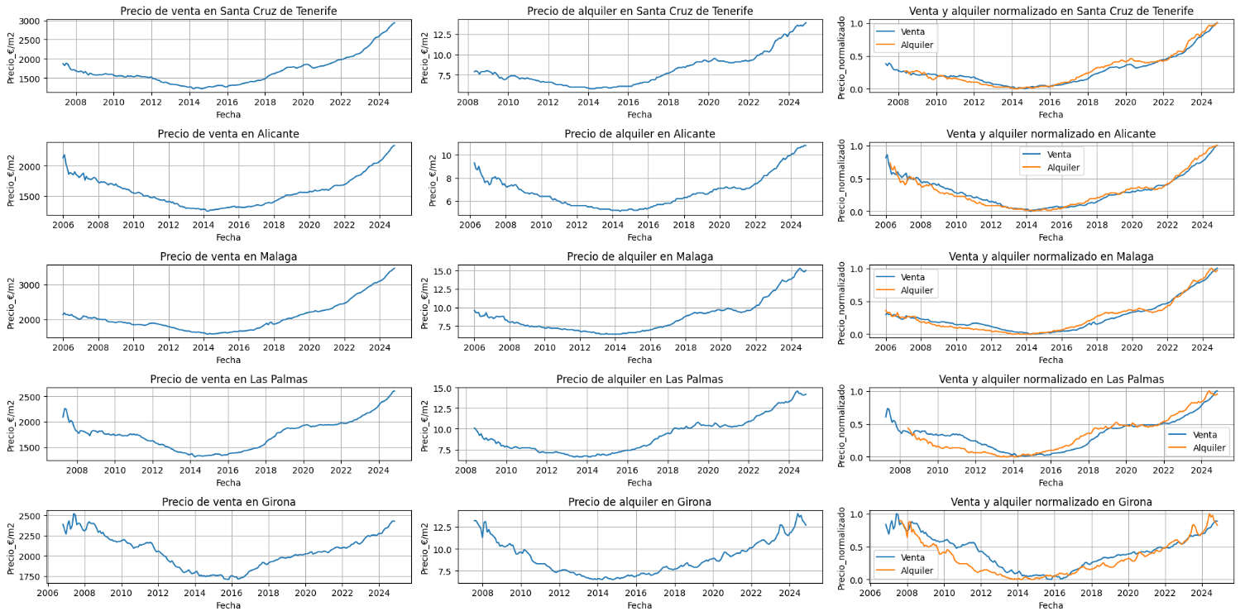

Provincias con mayor correlación en los precios de venta y alquiler

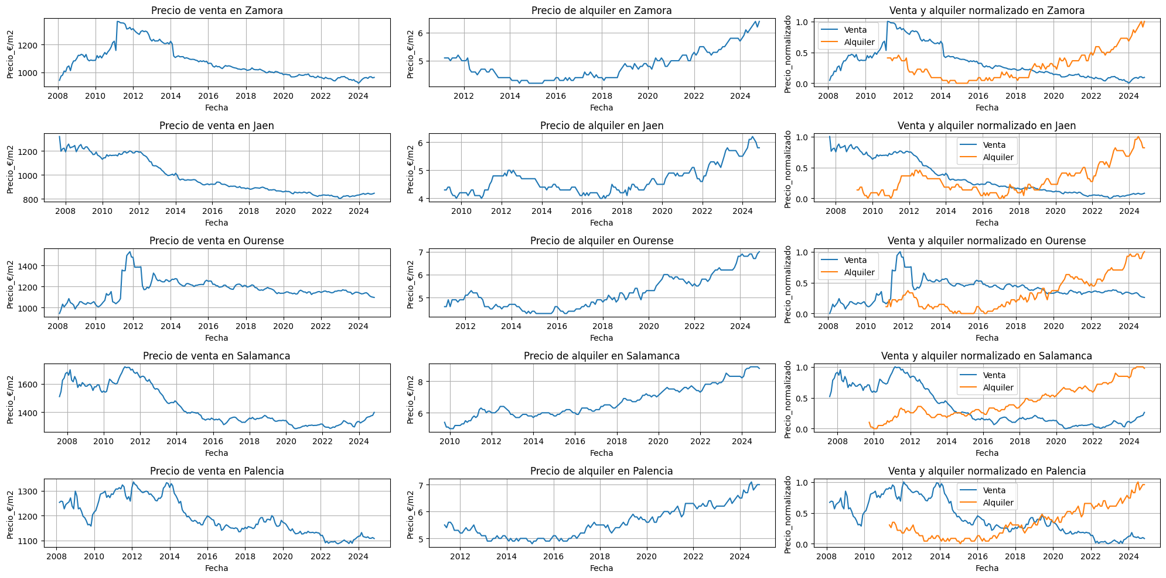

Provincias con menor correlación en los precios de venta y alquiler

De este primer análisis, podemos ver:

* El precio del alquiler aumenta desde 2014-2016 en todas las provincias, independientemente del precio de venta.
* El precio de venta aumenta sólo en las provincias del primer grupo y se estanca en las del segundo grupo.
* En los gráficos anteriores se observa que en las provincias del primer grupo el precio de venta es más elevado que en las del segundo grupo.
* En general, aunque con alguna excepción, las viviendas pasaron de unos precios elevados de venta y alquiler en los años 2008 y 2012 a unos mínimos entre 2014-2016. Esto se debe a la burbuja existente en los precios antes de la crisis económica de 2008

Los motivos detrás de esto se van a intentar determinar de los análisis siguientes.

Desde el punto de vista de un inversor:

* En el primer grupo de provincias, si la tendencia se mantiene, comprar una vivienda para alquilar resultará más caro pero el valor propio de la vivienda también crecerá con el tiempo.
* En el segundo grupo de provincias, tenemos un precio de la vivienda más asequible y un alquiler también creciente, pero con un precio del inmueble estancado.

## 3.2. Provincias con mayor crecimiento en precio de venta y alquiler

Usando las observaciones del análisis anterior, vamos a proceder al análisis del crecimiento en los precios de la vivienda centrándonos en el intervalo 2016-2024. De esta manera la realidad estará mejor representada, pues hay provincias en las que el precio ha regresado o superado niveles de 2008, mientras que otras aún están por debajo de estos valores.

Tras analizar lo anterior con el código, se decidió combinar las provincias que más y menos crecían en dos listas únicamente, pues algunas de ellas coincidían y aparecerían en el grupo de aquellas en las que tanto el precio de venta como el de alquiler más crecían. De esta manera:

* Provincias con mayor crecimiento en precios: Las Palmas, Alicante, Valencia, Islas Baleares, Málaga, Segovia, Santa Cruz de Tenerife
* Provincias con menor crecimiento en precios: León, Vizcaya, Salamanca, Ciudad Real, Palencia, Burgos, Asturias, Córdoba, Melilla

Como tal este análisis no busca dar respuesta a ninguna hipótesis, pero nos sirve para filtrar el intervalo de tiempo a analizar y a tener en mente aquellas provincias que más interés pueden despertar a lo largo del resto del análisis.

## 3.3. Número de viajeros (Turismo)

En este apartado se procedió a identificar las provincias con mayor y menor número de turistas para ver como esta variable puede afectar al precio. Para eliminar el efecto del Covid (gran caída en el número de viajeros) y la estacionalidad (hay provincias con muchos turistas en verano y pocos en invierno y viceversa, por lo que elegir un único mes puede alterar la realidad), se decidió usar el valor promedio de los datos a partir de enero de 2021.

Las provincias a analizar con este criterio fueron:

* Provincias con número de viajeros: Las Palmas, Santa Cruz de Tenerife, Málaga, Alicante, Islas Baleares
* Provincias con menor número de viajeros: Ciudad Real, Álava, Ourense, Soria, Palencia

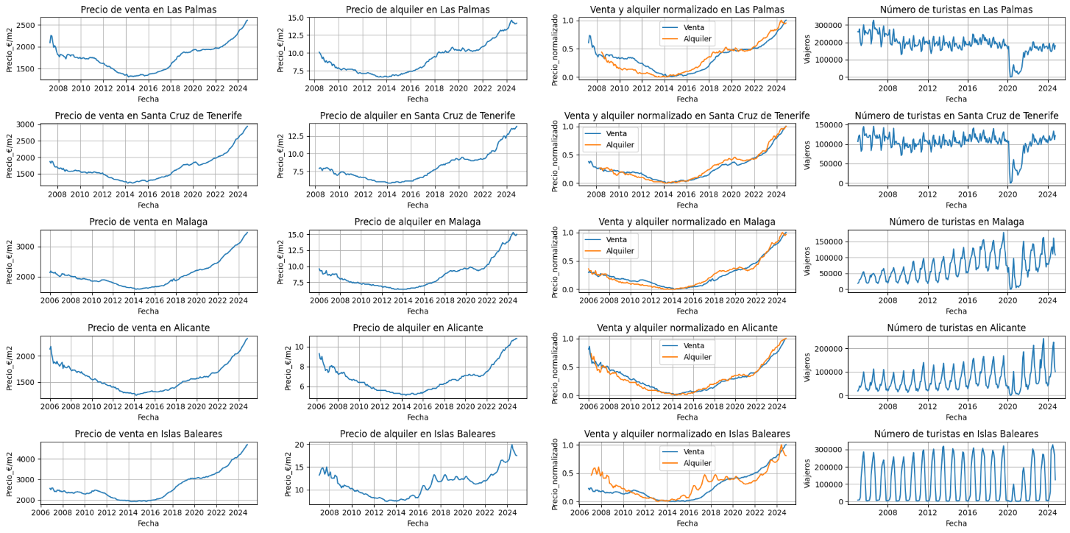

Provincias con mayor número de turistas

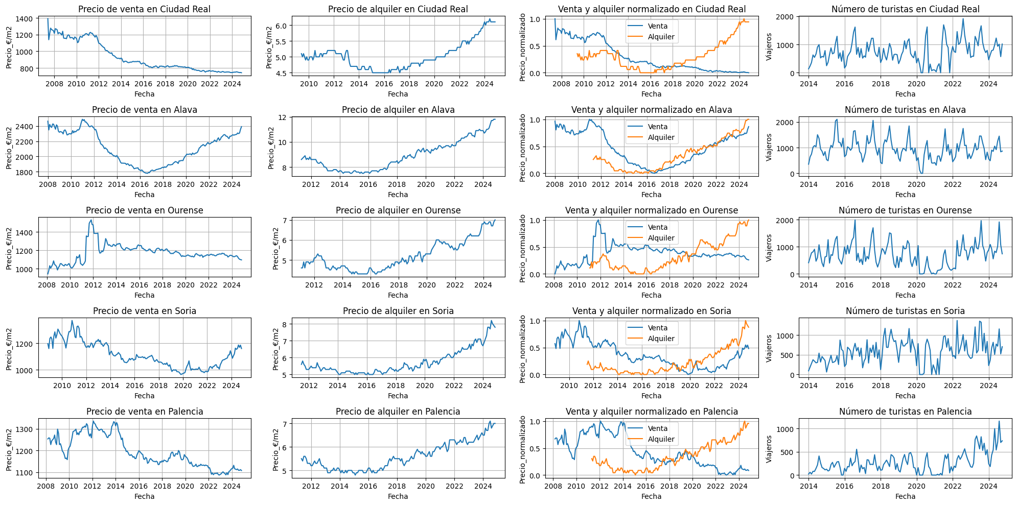

Provincias con menor número de turistas

En vista de lo anterior:

* El precio de venta aumenta en todas las provincias con alto número de turistas. En el grupo de las que tienen menor número de turistas, crece en algunas, pero no en otras. Parece que el turismo no es tan determinante a la hora de afectar al precio de venta. Habría que plantear y resolver nuevas hipótesis, como puede ser que el hecho de que el alquiler suba en las provincias con mayor número de turistas las hace más atractivas para la inversión.
* El precio del alquiler sube tanto en aquellas provincias con mayor número de turistas como en las que menos. Sin embargo, es cierto que el precio crece más rápido en aquellas provincias en las que el número de turistas es mayor, por lo que sí que afecta al ritmo de crecimiento. En las provincias más turísticas, el precio se ha más que duplicado. Numéricamente tendríamos la siguiente evolución:

|  |  |
| --- | --- |
| Provincia | Incremento del precio del alquiler (desde 2008) (%) |
| Islas Baleares | 168.9 |
| Santa Cruz de Tenerife | 139.6 |
| Málaga | 139.1 |
| Las Palmas | 121.2 |
| Alicante | 111.8 |

|  |  |
| --- | --- |
| Provincia | Incremento del precio del alquiler (desde 2008) (%) |
| Soria | 64.0 |
| Ourense | 62.8 |
| Álava | 57.3 |
| Palencia | 47.9 |
| Ciudad Real | 37.8 |

## 3.4. Población residente

De manera análoga al punto anterior, se va a proceder a crear una lista para las provincias con mayor y menor crecimiento poblacional. En este caso, se van a tomar los números de habitantes correspondientes al primer y último mes disponibles de la serie temporal y se va a calcular el porcentaje de crecimiento. Se tendría, por lo tanto:

* Provincias con mayor crecimiento poblacional: Guadalajara, Melilla, Islas Baleares, Girona, Málaga
* Provincias con menor crecimiento poblacional: Lugo, León, Palencia, Ourense, Zamora

Como podrá observarse en los gráficos siguientes, las provincias del primer grupo tienen un crecimiento positivo (incremento del número de habitantes), mientras que las del segundo grupo tienen un crecimiento negativo (están perdiendo habitantes).

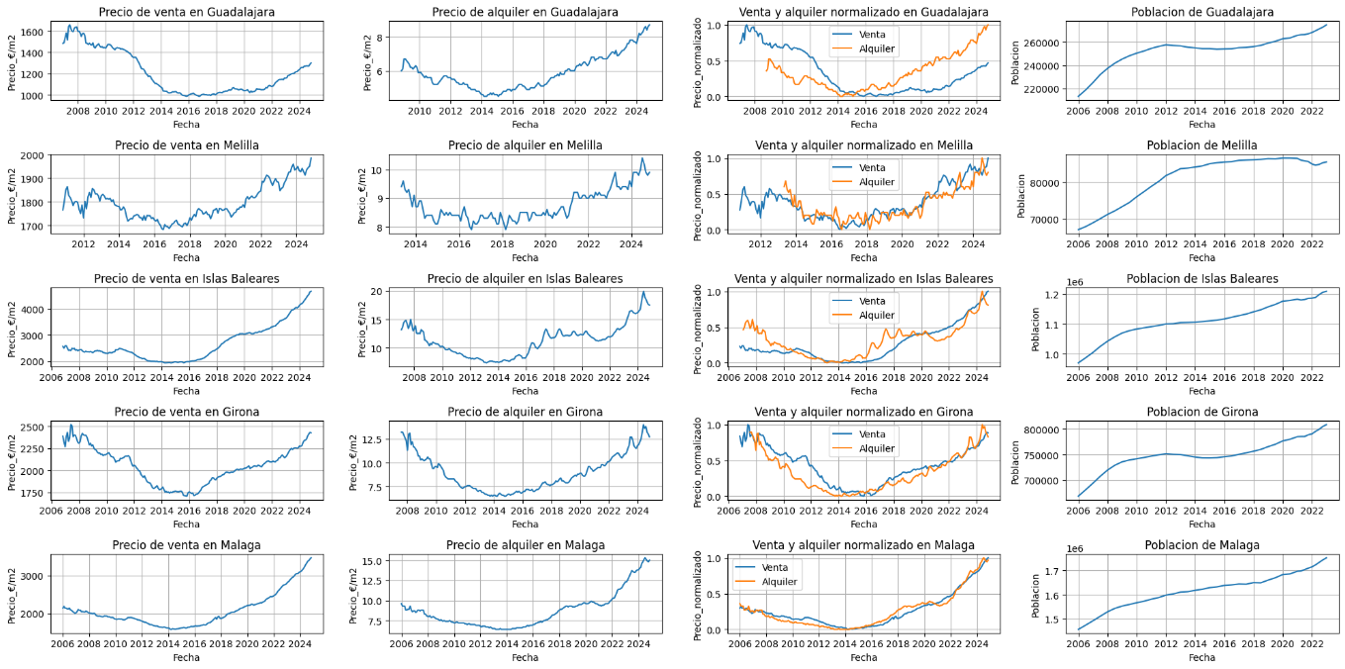

Provincias con mayor crecimiento poblacional

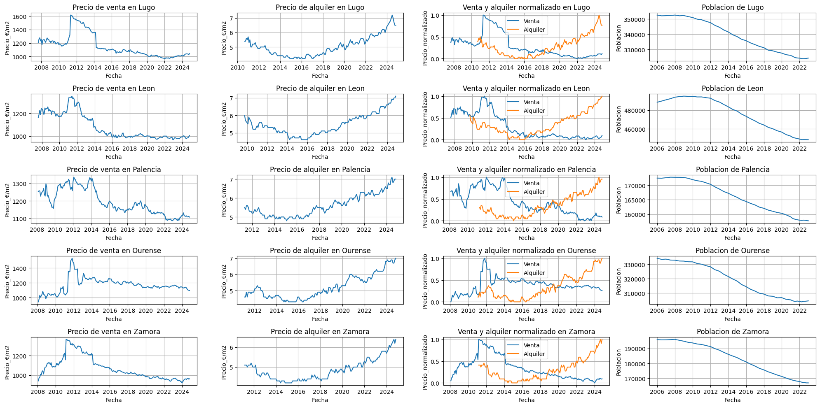

Provincias con menor crecimiento poblacional

A nivel gráfico, sin necesidad de cálculos adicionales, se puede observar:

* El precio de venta parece verse afectado por el incremento/decremento de la población. En las provincias con mayor crecimiento poblacional, el precio de venta de viviendas también aumenta. En las provincias en las que la población decrece, el precio de venta también decrece.
* El precio del alquiler sube en todas las provincias, por lo que debe deberse a un factor distinto.

## 3.5. Salarios (valores medianos)

El siguiente análisis se va a centrar en analizar la evolución del salario mediano en cada provincia para ver si está de alguna forma relacionado con la evolución de precios.

* Provincias con mayor crecimiento salarial: Islas Baleares, A Coruña, Ourense, Pontevedra, Lugo
* Provincias con menor crecimiento salarial: Jaén, Málaga, Granada, Huelva, Sevilla

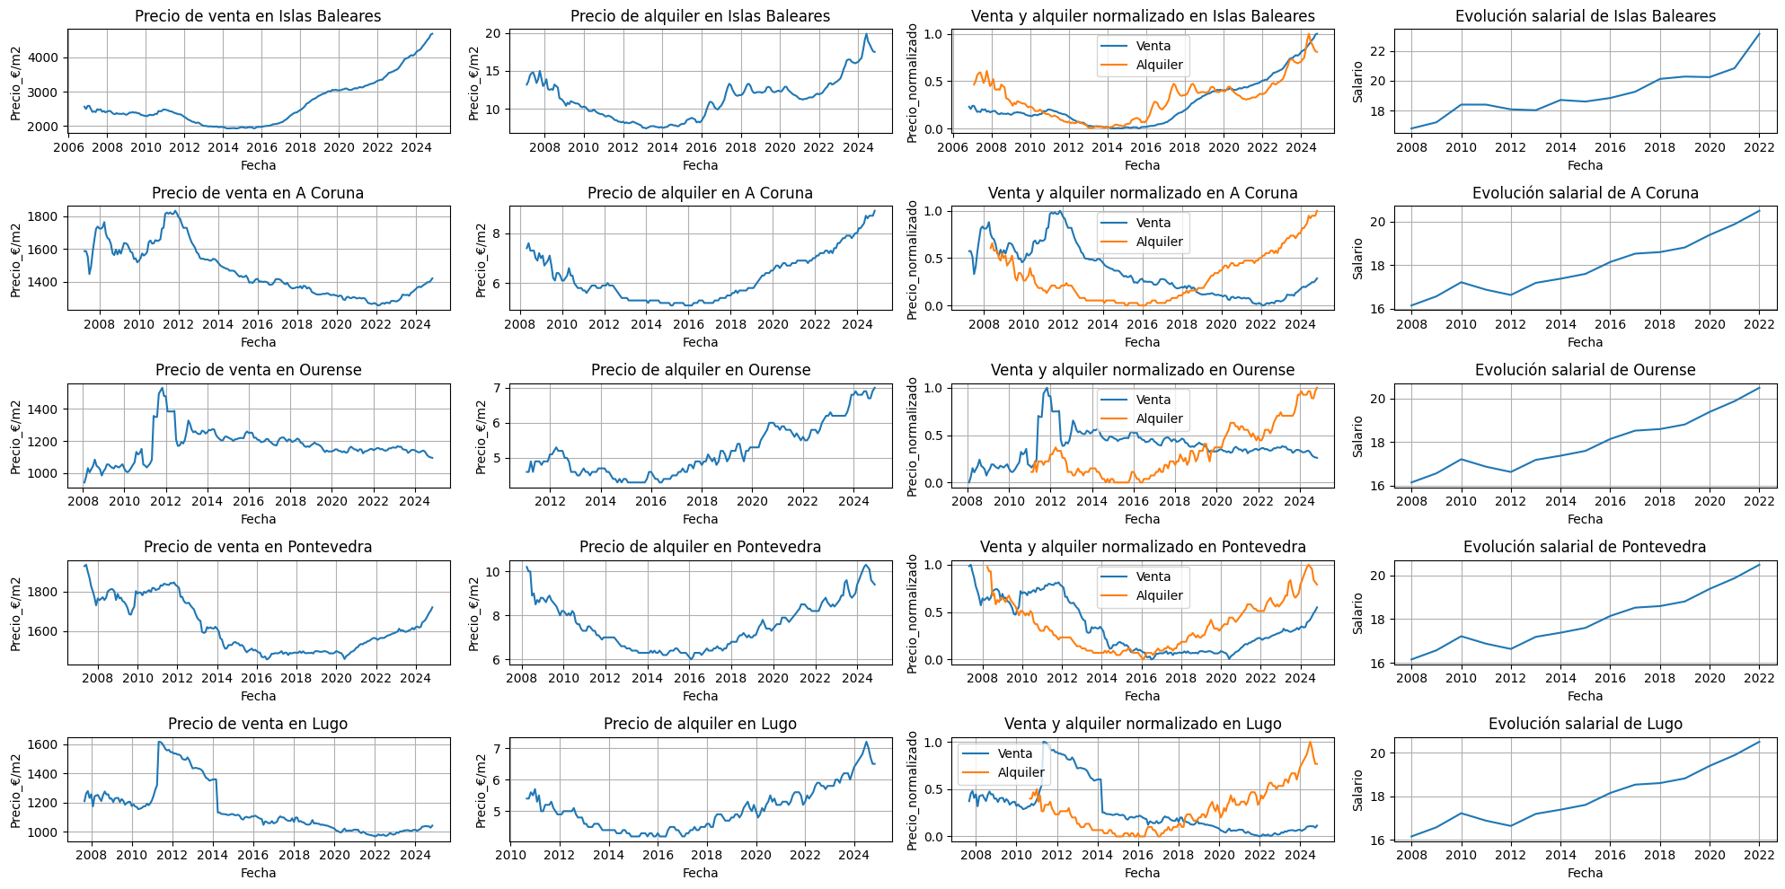

Provincias con mayor crecimiento salarial

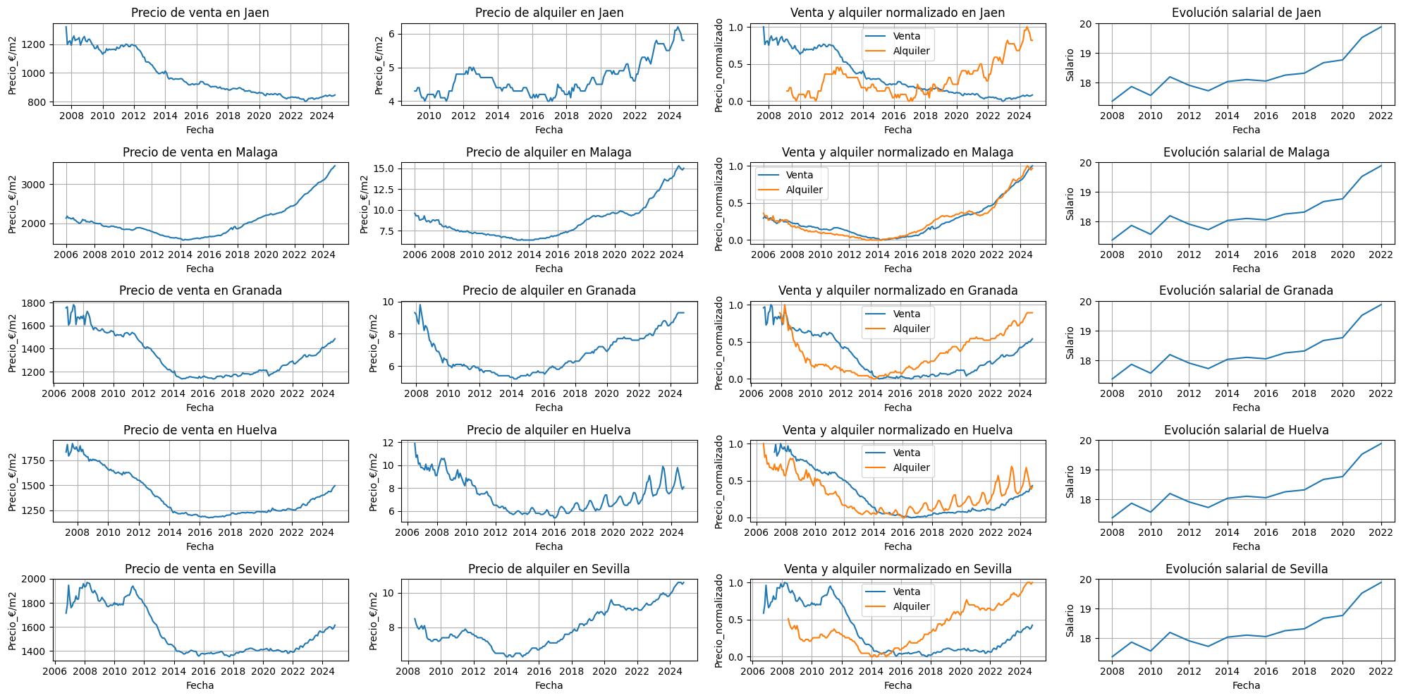

Provincias con menor crecimiento salarial

En principio, sin indagar más en el análisis, parece que el incremento salarial puede estar influenciado por cuestiones geográficas. Todas las provincias gallegas están en el top 5, seguidas de las vascas y catalanas, mientras que todas las andaluzas aparecen en los puestos inferiores (ir al archivo *“main.ipnyb”* para ver el ranking de crecimiento salarial).

En cuanto a lo que concierne al análisis, de los gráficos anteriores, se observa:

* Los salarios suben de forma general en todas las provincias.
* Los precios de venta y alquiler no parecen estar relacionados con la evolución salarial
* De los apartados anteriores, los salarios crecen a un ritmo más lento que los precios de venta y alquiler (los precios crecen a un ritmo entre 3 y 6 veces superior a los salarios)

## 3.6 Vivienda (tensionamiento)

En este último análisis bivariante se va a proceder a analizar el tensionamiento de la vivienda.  
El crecimiento del número de viviendas por sí mismo no es relevante, pues es creciente en todas las provincias. Por este motivo, se va a crear un índice de tensionamiento de la vivienda, que va a comparar el crecimiento poblacional con el número de viviendas creadas. Para ello:

* Se va a crear un nuevo dataset que usará como punto de partida los datos absolutos (no estandarizados) del crecimiento anual de poblacion y del número de viviendas por provincia.
* Como tienen escalas distintas, se va a trabajar con los incrementos anuales de población y número de viviendas.
* Se va a calcular la diferencia entre el valor del incremento anual de población y número de viviendas.
* Si el resultado de esta diferencia es positivo, indicará que hay un mayor tensionamiento (la población crece más rápido que la creación de viviendas)
* Si el resultado de esta diferencia es negativo, indicará que hay un menor tensionamiento (la población crece más despacio que la creación de viviendas)

Los resultados de este análisis fueron:

* Provincias con mayor nivel de tensionamiento: Girona, Madrid, Barcelona, Tarragona, Valencia
* Provincias con menor nivel de tensionamiento: Lugo, Zamora, León, Ourense, Asturias

Observando los gráficos de la página siguiente, se puede observar que, muy claramente, este índice tiene un gran efecto tanto en los precios del alquiler como en los precios de venta, siendo uno de los factores más determinantes de los analizados en este análisis:

* El alquiler sube en todas las provincias, aunque lo hace de forma más rápida en las que hay mayor tensionamiento
* Hay una clara relación entre el Índice de tensionamiento y el crecimiento del precio de venta. En el grupo de provincias con mayor tensionamiento, los picos, valles y respiros (momentos en los que no baja, pero deja de subir) del precio de venta coinciden con los momentos de subida y bajada del Índice de tensionamiento.

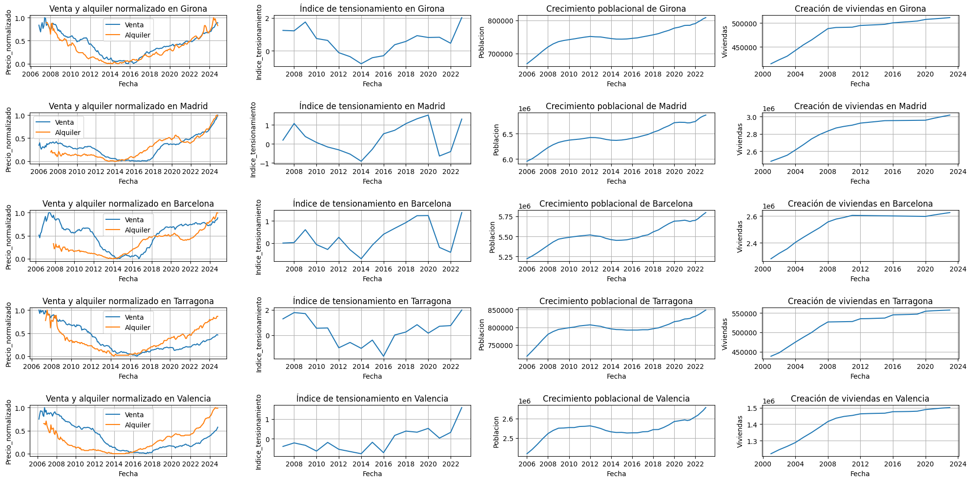

Provincias con mayor índice de tensionamiento

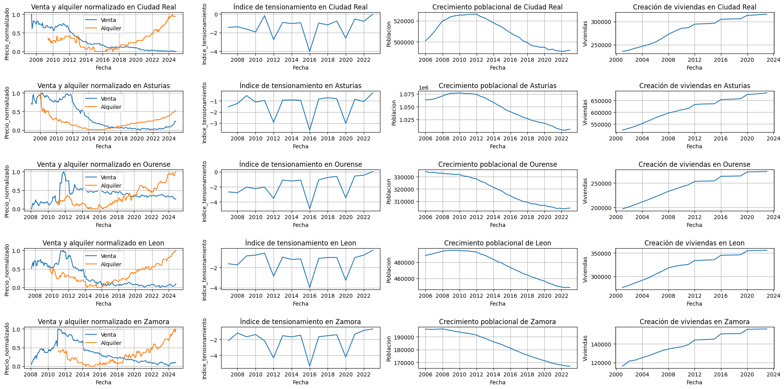

Provincias con menor índice de tensionamiento

## 3.7. Análisis final conjunto

Para facilitar la observación de las conclusiones, se ha preparado un último análisis multivariante. Consistió en combinar todas los datasets en uno para después calcular el cambio porcentual de cada dato desde 2016 hasta la última fecha disponible para el dataset más limitante. Para ello:

* Se encadenaron múltiples "Inner Joins" para todos los datos. De esta manera sólo quedó la combinación de los valores de Provincia y Fecha que existan en todos los conjuntos.
* Sobre el anterior, se calculó la diferencia porcentual entre el dato de enero 2016 con respecto al último disponible.
* Debido a la estacionalidad del turismo, este dato no se incluyó en la representación final, pues no es representativo de una evolución real.
* Se va a añadió el Índice de tensionamiento calculado en el apartado anterior.
* Se combinó todo lo anterior en un HeatMap para poder comparar todos los incrementos en un mismo gráfico.

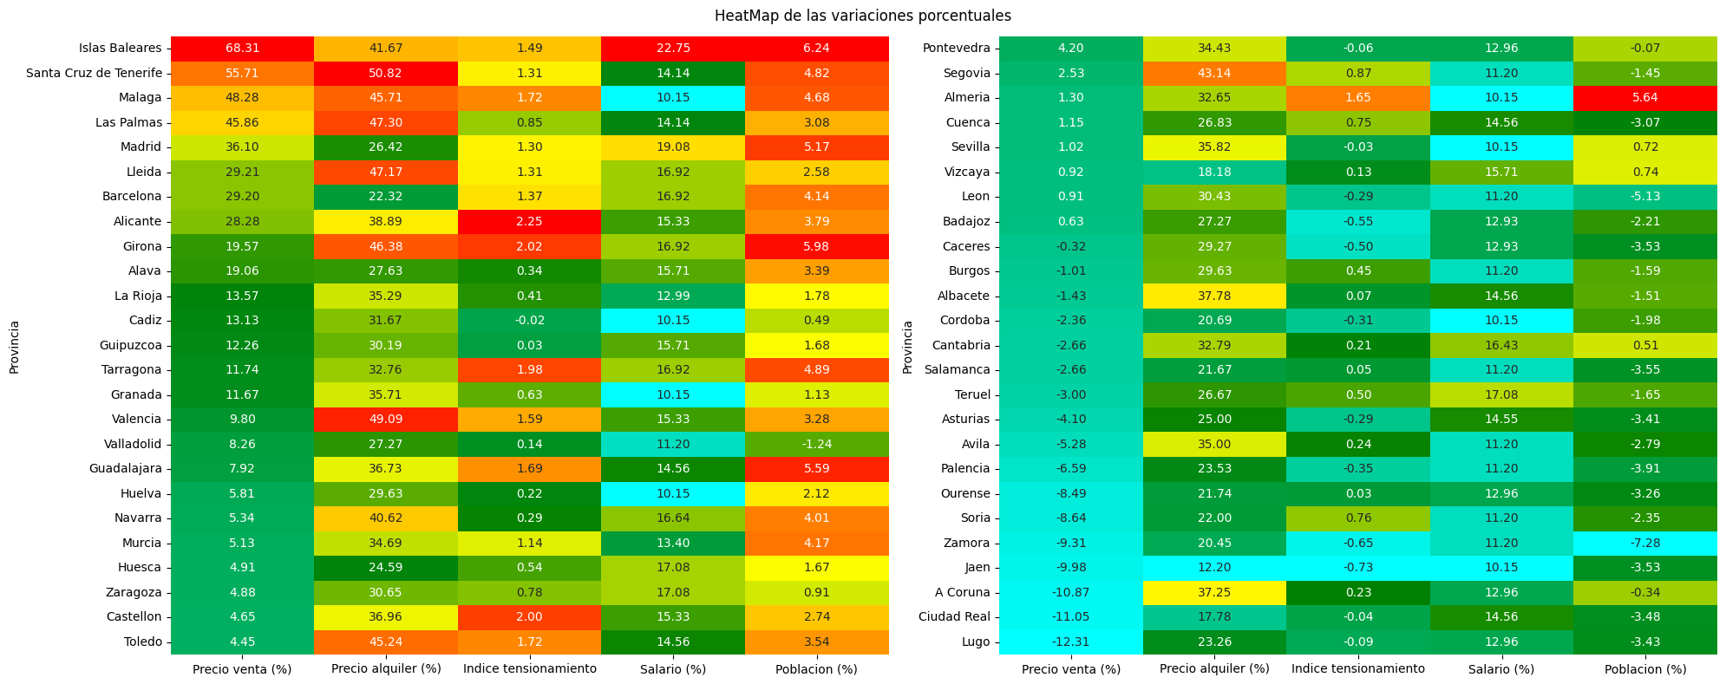

HeatMap con el análisis de la variación de los datos en las 25 primeras provincias por crecimiento en precio de venta



HeatMap con el análisis de la variación de los datos en las 25 últimas provincias por crecimiento en precio de venta

# 4. Conclusiones

Tras todo lo anterior, se puede concluir lo siguiente para los precios de venta y alquiler de viviendas.

## 4.1. Precios de venta de las viviendas

El precio de venta de las viviendas sigue un comportamiento desigual entre las diferentes provincias. Se ve afectado por:

* Turismo: No es determinante de forma directa sobre el precio de venta pues se vio que, en provincias en las que el número de turistas no había crecido, también se producían incrementos en los precios de venta. No obstante, se observó que este parámetro tiene un gran efecto en el incremento de precios de alquiler, por lo que puede afectar de forma indirecta a los precios de venta (tener una vivienda en propiedad para alquilar puede ser más interesante en estas zonas).
* Población: Se observó que el precio de la vivienda de las provincias crecía si también lo hacía la población (con algunas excepciones, como es el caso de Almería). Sin embargo, se vio que el crecimiento de la población no afectaba por sí mismo al precio de venta, si no que dependía realmente del ritmo al que se construyen nuevas viviendas.
* Salarios: Los salarios han crecido de manera uniforme y en todas las provincias. El precio de venta se ha incrementado en unas y ha bajado en otras, por lo que no se puede concluir que los salarios afecten al precio de venta.
* Índice de tensionamiento: Este índice está muy relacionado con el incremento de los precios de venta. Como se observa en el HeatMap del apartado anterior, salvo excepciones, las provincias que han experimentado mayores incrementos en el precio de venta presentan índices de tensionamiento positivos. El índice de tensionamiento es bajo (incluso negativo) en las provincias en las que el precio de venta no aumenta o disminuye. Además, como se vio gráficamente en el apartado 3.6, los picos y valles de este índice a lo largo del tiempo coinciden con picos, valles y llanuras de los gráficos de la evolución de precios.

## 4.2. Precios de los alquileres de las viviendas

El precio del alquiler, aunque de forma desigual, se ha visto incrementado en todas las provincias. Se ve afectado por:

* Turismo: A pesar de subir en todas las provincias, el precio del alquiler presenta un crecimiento superior en aquellas en las que hay un mayor número de turistas. Esto se pudo comprobar de forma numérica en el apartado 3.3
* Población: El crecimiento o disminución de la población residente, por sí solo, no tiene un efecto significativo en el precio del alquiler, pues crece incluso en aquellas provincias en las que el número de habitantes decrece. Su efecto es función de cómo sea del ritmo de crecimiento del número de viviendas construidas.
* Salarios: De igual forma que ocurre con el precio de vivienda, los salarios crecen en todas las provincias. El alquiler también, pero no lo hace de forma proporcional, por lo que, a pesar de que es cierto que pueda tener alguna influencia, se descartó que los salarios sean el principal causante de las subidas en el precio del alquiler.
* Índice de tensionamiento: Se observó que un índice de tensionamiento elevado causa que el precio del alquiler se incremente en mayor medida que las provincias en las que este índice es bajo.

## 4.3. Correlación entre precios de venta y alquiler

La correlación entre ambas variables no es un fenómeno general. Las provincias en las que el alquiler aumenta significativamente tienen también los mayores incrementos en los precios de la vivienda (presentan valores elevados de correlación positiva). Sin embargo, los alquileres también crecen en aquellas provincias en las que el precio de venta disminuye, presentándose en este caso una correlación negativa. No se puede concluir, por lo tanto, que a nivel general exista correlación entre ambos. Son, por lo tanto, otros factores los que afectan a su evolución a lo largo del tiempo.